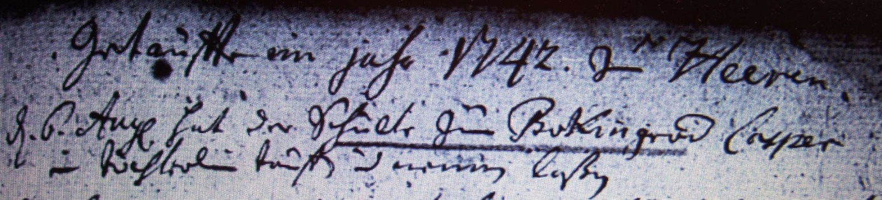

Kirchenbuch Heeren 1742; ARCHION-Bild 60 in „Taufen etc. 1683 - 1716“
Abschrift:
„Getaufte im Jahr 1742 zu Heeren; d 6. Aug. hat der Schulte zum Bockingrod Caspar ein Töchterlein taufen und nennen laßen…“.

